035 - О -

*2072*

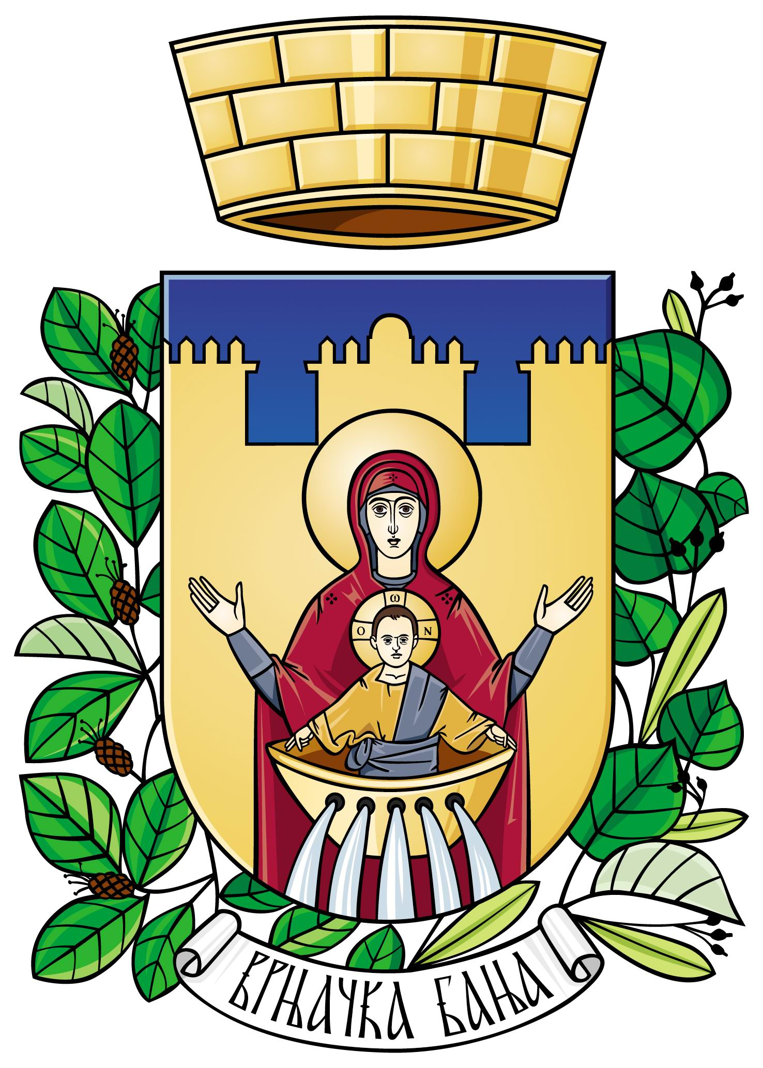
ОПШТИНСКА УПРАВА ОПШТИНЕ
- Одељење за општу управу -
- А р х и в а -

ВРЊАЧКА БАЊА

ПРЕДМЕТ: Захтев за увид у архивирана акта

Молим да ми омогућите увид

У акта број.___________ од _________ на име ___________________________ из___________________.

Исти ми је потребан ради__________________________________________.

Правни интерес за поднет захтев доказујем___________________________.

- административна такса
1. Општинска управа Општине Врњачка Бања:
840-742251843-73 ……............ 380,00 дин
Модел:97 Позив на бр. 9211508082

ПОДНОСИЛАЦ ЗАХТЕВА
Дана:___________
____________________________
Име и презиме

____________________________
адреса

Лк.бр.__________ПС___________

ЈМБГ:_______________________
НАЗИВ УСЛУГЕ

ИЗДАВАЊЕ НА УВИД ПРЕДМЕТА ИЗ АРХИВЕ

Орган задужен за спровођење
ОПШТИНСКА УПРАВА ОПШТИНЕ ВРЊАЧКА БАЊА
ОДЕЉЕЊЕ ЗА ОПШТУ УПРАВУ

Опис услуге
Општинска управа пружа услугу издавања на увид предмета из архиве, на основу прописаног реверса, уз писмену сагласност шефа Службе и након доказног правног интереса.

Где и како
Захтев за издавање одобрења за коришћење скупштинске сале предаје се одељењу за Општу управу, канцеларија бр.62. (информације на број 036/601-256, или на мејл nac.oup@vrnjackabanja.gov.rs.)
Уз захтев подноси се:
Доказ о уплати таксе

Правни основ:

Одлука о општинским административним таксама („Сл. лист општине Врњачка Бања 21/14)

